Анна Леонидовна Иванова учитель истории МКОУ ООШ№20 станицы Суворовской

Жил такой парень
Целая вечность минула с той поры,когда был изгнан враг с нашей земли.Чем дальше мы от событий минувшей войны ,тем меньше сохраняется реальных документов,желтеют фронтовые снимки ,уходят из жизни ветераны .Бережно передаем мы из уст в уста их животрепещущие воспоминания о суровых фронтовых буднях и беззоветной любви к Родине.Как часто ,просматривая фотографии ветеранов,общаясь с ними я восторгалась этим поколением чистых,светлых людей,положивших на алтарь Победы свою юность.Какими они были,что двигало ими?
Ответ на мой вопрос я получила совсем недавно.Такие истории случаются только в кино,но со мной произошел реальный случай.Мой отчий дом,в котором я выросла с очень давней историей,соседи рассказывали о прежних жильцах: бежавших за границу помещиках,передовой колхознице-агрономе Е. Аникальчук,скромном неприметном учителе фронтовике с талантом художника от бога Евгении Александровиче Тарлаковском.
Во время ремонта под слоем штукатурки вдруг начали проступать пейзажи,кремль,заветное слово Победа.Я догадалась,что наверняка это рисовал бывший фронтовик.Начались поиски.И тут мне в руки попадает старенькая синяя терадь в переплете,на титульном листе надпись ,что это дневник ученика 8б класса за 1943 год Тарлаковского Евгения.
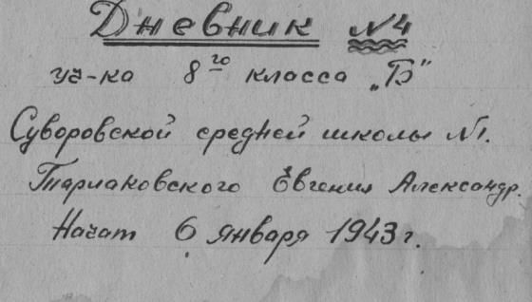

День за днем юноша описывает как в станице Суворовской хозяйничают немцы и румыны,как вваливаются в дома грязные,вшивые.С особым трепетом рассказывает на страницах дневника об упавшем советском самолете.Я стою и смотрю в то же окно,в которое смотрел этот мальчишка в 1943 году,мимо проходила старая дорога на Черкесск и вот ,вчитываясь в его воспоминания, вижу отходящие немецкие обозы,как горит станичная сберкасса и столовая,как безжалостен враг.

Сколько отваги и ненависти к врагу на этих страницах.Вот читаю о первом комсомольском собрании после освобождения станицы.Какие самоотверженные ребята,все сохранили комсомольские билеты,хотя полицейская облава была в каждом доме .Читаю,как Евгений с другом- Подсвировым Николаем,желая хоть чем то быть полезными Родине ,воровали у немцев боеприпасы и закапывали в огороде. С каким трепетом юноша ждет своего призыва и вот весной 1944 он призван в действующую армию.Последняя запись в дневнике об отправке на фронт и ,видимо приписанное после войны
-Мама,я вернулся!
В дневнике аккуратно сложенные треугольнички с фронта.Каждое письмо ,как и страницы дневника читаю навзрыд.Евгению в ту пору всего 18.Они ушли на фронт добровольцами все шестеро друзей.На маленькой истлевшей фотографии они серьезны,готовы защищать Родину.
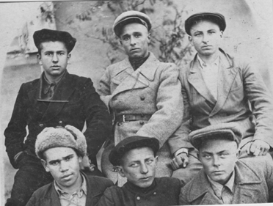

Двое из шести Сентяев Яков (второй сверху)и Тормозов Борис (первый снизу)погибнут в апреле 1945 и похоронены где-то в Польше.Литовченко Александр (третий сверху) и Подсвиров Николай (второй снизу)будут удостоены высших наград,а Евгений Тарлаковский(первый сверху) встретит Победу в госпитале.Тяжелое ранение оставит его без руки.Именно здесь в госпитале,он научится писать и рисовать заново левой рукой.
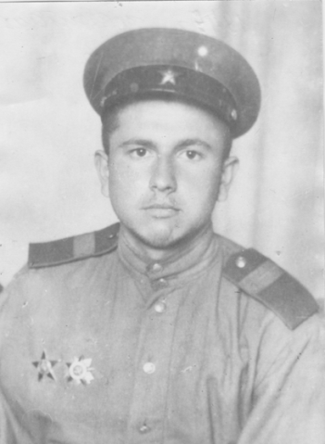

Тарлаковский Евгений Александрович 1926г.р.
Медаль «За отвагу»
Звание: ефрейтор
в РККА с 03.1944 года Место призыва: Суворовский РВК, Орджоникидзевский край, Суворовский р-н
№ записи: 40422090

.
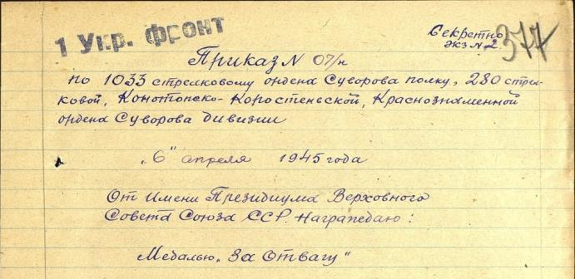
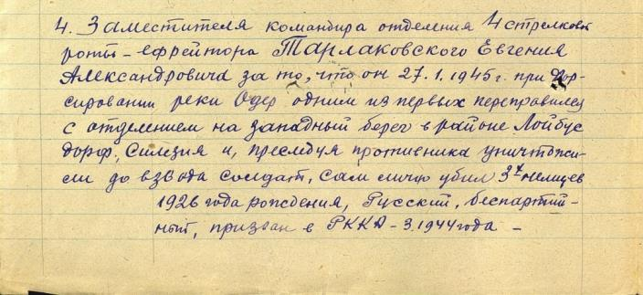

После госпиталя Евгений Александрович вернется в родную станицу Суворовскую,окончит Ессентукское педагогическое училище и будет работать учителем черчения и рисования в Суворовской школе№2. Добрый ,мягкий,отзывчивый с широко открытой душой и добрым сердцем.Слишком мало прожил на свете этот замечательный человек. Когда его не стало,я еще даже не появилась на свет.И кто мог знать,что именно мне, учителю истории,безумно любящей свою работу и Родину ,столько лет спустя будет суждено найти эти документы и хоть на минутку одним глазком заглянуть в прошлое.Теперь я знаю и рассказываю своим ученикам,что жил на свете такой замечательный человек -Евгений Александрович Тарлаковский.Он был из поколения великих советских людей,отстоявших силой духа и смелостью наше Отечество.Я помню! Я горжусь!
